Informe Técnico de Planificación del Sistema Financiero

Consorcio de Gobiernos Autónomos Provinciales del Ecuador

Dirección de Tecnologías e Información

PROYECTO:
“Implementación de un sistema provincial integral para la gestión de los GAD’s”

Versión 1.0
Fecha de emisión: 30 de Mayo de 2024
Quito – Ecuador
Contenido
1. OBJETIVO 3
2. ANTECEDENTES 3
3. DESARROLLO 4
4. CONCLUSIONES Y RECOMENDACIONES 9
5. ANEXOS 9
6. BIBLIOGRAFÍA: 9
7. FIRMAS 9

OBJETIVO
El presente documento tiene por objeto presentar la propuesta de planificación para el proyecto "Implementación de un sistema provincial integral para la gestión de los GAD’s".

ANTECEDENTES
- El artículo 148 del Reglamento a la Ley Orgánica del Servicio Público, establece: “Art. 148.- De los contratos civiles de servicios.-La autoridad nominadora podrá suscribir contratos civiles de servicios profesionales o contratos técnicos especializados sin relación de dependencia, siempre y cuando la UATH justifique que la labor a ser desarrollada no puede ser ejecutada por personal de su propia entidad u organización, fuere insuficiente el mismo o se requiera especialización en trabajos específicos a ser desarrollados, que existan recursos económicos disponibles en una partida para tales efectos, que no implique aumento en la masa salarial aprobada, y que cumpla con los perfiles establecidos para los puestos institucionales y genéricos correspondientes. Estos contratos se suscribirán para puestos comprendidos en todos los grupos ocupacionales y se pagarán mediante honorarios mensualizados. - Las personas a contratarse bajo esta modalidad no deberán tener inhabilidades, prohibiciones e impedimentos establecidos para las y los servidores públicos. Tratándose de personas que hayan recibido indemnización o compensación económica por compra de renuncia, retiro voluntario, venta de renuncia u otras figuras similares, no constituirá impedimento para suscribir un contrato civil de servicios, conforme lo establece la LOSEP y este Reglamento General.- (…)”.
- El CONGOPE, entidad asociativa de los gobiernos autónomos provinciales de carácter nacional, de derecho público con personería jurídica, autonomía administrativa y financiera y patrimonio propio, autoriza la contratación civil de servicios profesionales de conformidad con el informe constante en el memorando No. CONGOPE-DA-2024-0207-M de 04 de marzo de 2024 de la Dirección Administrativa del CONGOPE para la contratación civil de servicios profesionales de conformidad con el contenido de los memorandos de la Dirección de Tecnologías e Información del CONGOPE Nro. CONGOPE-DTICS-2024-0022-M y Nro. CONGOPE-DTICS-2024-0046-M de 29 de enero de 2024 y 04 de marzo del mismo año, respectivamente. La Directora Ejecutiva autorizó proceder de acuerdo con el respectivo recorrido del sistema Quipux.
- El CONGOPE, entidad asociativa de los gobiernos autónomos provinciales de carácter nacional, de derecho público con personería jurídica, autonomía administrativa y financiera y patrimonio propio, autoriza la contratación civil de servicios profesionales de conformidad con el informe constante en el memorando No. DA-2024-0205-M de 01 de marzo de 2024 de la Dirección Administrativa del CONGOPE para la contratación civil de servicios profesionales de conformidad con el contenido de los memorandos de la Dirección de Tecnologías e Información del CONGOPE Nro. CONGOPE-DTICS-2024- 0043-M y Nro. CONGOPE-DTICS-2024-0044-M de 29 de febrero de 2024 y 01 de marzo del mismo año, respectivamente. La directora ejecutiva autorizó proceder de acuerdo con el respectivo recorrido del sistema Quipux.
- Con fecha 11 de marzo de 2024, se firma el contrato de servicios profesionales en que se indica “Es obligación del PROFESIONAL realizar las actividades requeridas y presentar los informes necesarios aprobados por el responsable de la Dirección de Tecnologías e Información del CONGOPE, previo al pago de sus honorarios.”
- Con correo de fecha 22 de Mayo del 2024 el Director de Tecnologías de la Información indica “Solicito elabore un informe técnico con la planificación del desarrollo del nuevo sistema financiero del Congope, donde se plasme la hoja ruta del mismo, con los entregables y las fechas, así también las horas de desarrollo requeridas. Presente en formato: objetivo, antecedentes, introducción, desarrollo, conclusiones y recomendaciones. El informe debe llevar su firma de responsabilidad. ”, se adjunta correo de constancia.

DESARROLLO
Para el proyecto SFGProv, se han contratado dos profesionales expertos en planificación de proyectos y desarrollo de software para liderar el desarrollo tecnológico del sistema. Aunque el equipo de la Dirección de Tecnologías e Información también participa en el proyecto, su carga de trabajo administrativo diario limita el tiempo dedicado al desarrollo del software.
Las responsabilidades y tareas de los profesionales contratados están directamente relacionadas con el proyecto "Implementación de un sistema provincial integral para la gestión de los GAD’s", según los requerimientos presentados por el Director de Tecnologías e Información. Dichas responsabilidades incluyen:
- Participar en el proceso de actualización tecnológica del sistema SFGProv.
- Desarrollar y supervisar la implementación de nuevas funcionalidades y mejoras del sistema.
- Colaborar estrechamente con el equipo existente, aportando experiencia técnica y contribuyendo a la integración de tecnologías actuales.
- Elaborar manuales técnicos para facilitar la transferencia de conocimientos sobre lo implementado.
Además, se espera que estos profesionales generen los siguientes productos:
- Documentos de Requerimientos de Módulos: Historias de Usuario priorizadas por el Product Owner para la implementación del sistema provincial.
- Informes de Avances: Actualización al final de cada sprint que incluye el progreso realizado, las historias de usuario completadas y cualquier impedimento.
- Código del Módulo / Aplicativo: Entregas incrementales al final de cada sprint, con código funcional y comentarios sobre posibles mejoras.
- Manuales Técnicos: Documentación de Arquitectura y Diseño, actualizada al final de cada sprint según los cambios realizados.
- Manuales de Usuario: Guía de Usuario Actualizada que refleje las funcionalidades implementadas en el sprint más reciente.
El plazo del contrato es de diez (10) meses calendario, comenzando desde su suscripción.
Desde el 11 de marzo de 2024, se han llevado a cabo las siguientes actividades:
- Implementación de GitLab como software versionador de código fuente, proporcionando un control de versiones sólido y facilitando la colaboración entre equipos.
- Implementación de un servidor de back-end en Kestrel para los servicios, lo que garantiza beneficios significativos en términos de aislamiento, rendimiento, mantenimiento, seguridad y escalabilidad.
- Definición de una estructura base para el desarrollo de servicios en C#, con el objetivo de proporcionar consistencia, reutilización de código, eficiencia en el desarrollo, mantenibilidad, escalabilidad y seguridad.
- Establecimiento de una estructura base en front-end utilizando Angular, con el propósito de asegurar la consistencia, aumentar la productividad, facilitar la mantenibilidad y escalabilidad del código, promover la colaboración y simplificar la transferencia de conocimientos dentro del equipo.
- Implementación de uso de la metodología SCRUM adaptada a las posibilidades del equipo de trabajo.
Todas estas actividades se han llevado a cabo desde cero, ya que el proyecto SFGProv, aunque cuenta con una versión actual del sistema, carece de estructuras de control adecuadas para el desarrollo de servicios o front-end web. Se ha definido una arquitectura en capas para el sistema SFGProv, sentando así las bases sólidas para su desarrollo continuo.
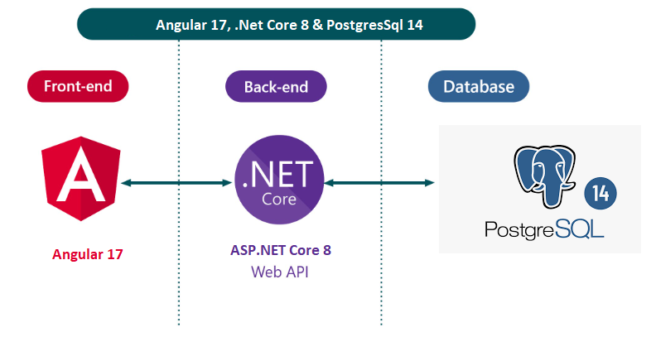
Todos los procesos mencionados anteriormente se llevaron a cabo durante el período comprendido entre el 11 de marzo y el 10 de mayo de 2024. A partir del 13 de mayo de 2024, se detalla una planificación específica de los módulos.

El documento presenta un plan general organizado para el proyecto "Implementación de un sistema provincial integral para la gestión de los GAD’s". En la planificación se detalla la asignación y distribución temporal de las tareas necesarias para alcanzar el objetivo establecido. Esta planificación se convierte en una guía con los pasos a seguir para alcanzar la meta propuesta.
Es fundamental tener en cuenta que esta planificación requiere un conocimiento profundo de los usuarios tanto internos como externos, para producir información que satisfaga sus necesidades. Se deben considerar los aspectos clave de la definición del sistema, como su singularidad, la interacción entre diversos elementos como procedimientos, personas, hardware, software, y la necesidad de comunicación entre las partes.
Asimismo, es importante mencionar los desafíos que se han presentado hasta el momento en el desarrollo del sistema, como las barreras de comunicación, la intangibilidad de los productos, la variabilidad de los requerimientos, entre otros.
Se ha adoptado la metodología Scrum de desarrollo de sistemas, que abarca el análisis de requerimientos, diseño, implementación y pruebas. A continuación, se describen las tareas a realizar en cada etapa:

Etapa de análisis:
- Estudiar la situación actual.
- Definir los requerimientos de información.
- Recolectar datos a través de entrevistas y encuestas.
- Identificar los productos del sistema.
- Realizar un estudio de factibilidad.
- Definir la especificación lógica, incluyendo el modelo conceptual y la metodología.
Etapa de diseño:
- Refinar los modelos conceptuales.
- Diseñar el modelo dinámico y funcional.
- Definir los módulos a construir y priorizar las etapas de desarrollo.
- Diseñar algoritmos y documentar.
Etapa de implementación:
- Programar los componentes de cada módulo.
- Implantar los módulos y documentar el sistema.
Con base en estas tareas, se procede a realizar la estimación de tiempos, aunque es importante tener en cuenta que esta estimación puede verse afectada por la premura y la priorización de los usuarios involucrados. Este informe incluye la hoja de ruta de planificación utilizada hasta la fecha, que contempla los tiempos empleados.
Cabe mencionar que el tiempo para las pruebas de cada componente por parte de los programadores y usuarios no se contempla en la estimación presentada.
El tiempo en días estimado se lo ha divido para 3 recursos, 2 a tiempo completo y se considera como un desarrollador al trabajo de los 3 recursos que no se encuentran a tiempo completo. Esta estimación puede cambiar de acuerdo con los recursos asignados al proyecto y en base a las Historias de Usuario que en el transcurso del desarrollo se elabore con los funcionales.
Con estas consideraciones la estimación por módulos se presenta de la siguiente manera:
MÓDULO | DÍAS LABORABLES (2 recursos) | DÍAS LABORABLES (3 recursos) | DÍAS LABORABLES (4 recursos)
Presupuesto | 205 | 136 | 102
Contabilidad | 298 | 199 | 149
Inventario | 52 | 35 | 26
Nómina | 134 | 89 | 67
Activos Fijos | 71 | 47 | 35
Tesorería | 16 | 10 | 8
Recaudación | 40 | 27 | 20
Garantías, control de obras y de bienes informáticos | 58 | 38 | 29
Extensiones telefónicas | 4 | 3 | 2
Total | 878 | 584 | 438

Cabe indicar que los módulos de Tesorería, Recaudación, Garantías, control de obras y de bienes informáticos, Extensiones telefónicas, Nómina web, Consultas contables y Consultas presupuestarias son los que al momento tiene implementados incluso aún en construcción el Congope pero que no son parte de la contratación que un inicio se formuló pero que se incluye para tener ya un estimado aproximado de tiempos.
Los aplicativos de Nómina web, Consultas contables y Consultas presupuestarias presentan funcionalidades que ya se encuentran en el aplicativo del SFGProv por lo que se adecuará de acuerdo con los requerimientos de los funcionales en las fases de desarrollo de las Historias de Usuario.

CONCLUSIONES Y RECOMENDACIONES
- Se procede a realizar la estimación de tiempos, cabe mencionar que tal estimación puede verse afectada por la premura, priorización de los usuarios involucrados.
- El tiempo en días estimado se lo ha divido para 3 recursos, 2 a tiempo completo y se considera como un desarrollador al trabajo de los 3 recursos que no se encuentran a tiempo completo. Esta estimación puede cambiar de acuerdo con los recursos asignados al proyecto y en base a las Historias de Usuario que en el transcurso del desarrollo se elabore con los funcionales.

ANEXOS

Correo de solicitud de informe.
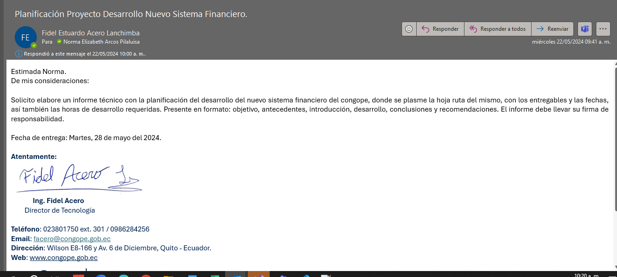

BIBLIOGRAFÍA

FIRMAS
 | CARGO | FIRMA | FECHA
ELABORADO POR | Norma Arcos  Profesional Contratado |  | 18-06-2024
ELABORADO POR | Javier Chillogallo  Profesional Contratado |  | 18-06-2024
REVISADO POR | Lenin Illapa  Analista Informático |  | 18-06-2024
RECIBIDO POR | Marisol León  Director de Tecnologías e Información |  | 18-06-2024

